Številka: 03215-2/2014-3
Datum: 24. 4. 2014

URADNI ZAZNAMEK

Za dan 24. april 2014 ob 16.00 uri v Klubu 15, Mestni trg 1 je bila sklicana 22. Seja Odbora za stanovanjsko politiko. Seje so se udeležili samo 3 člani in članice Odbora za stanovanjsko politiko ter direktor JSS MOL in sekretar Odbora Boris Kaučič. Po 15. minutnem čakanju na ostale člane in članice je ostalo število udeležencev enako. Ostali člani in članice se niso udeležili seje zato je predsednica Odbora razglasila sklicano 22. sejo Odbora za nesklepčno.

Nesklepčna seja se je končana ob 16.15 uri.

Pripravil in zapisal:  Boris Kaučič  Višji svetovalec III  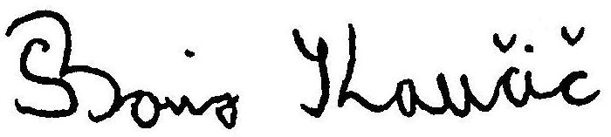 | Darja Krstić  Predsednica

Priloga:
- Lista navzočnosti na 22. seji OSP

